**Предметная область** – фитнес-клуб.

В соответствии с предметной областью система состоит из:

1)Данных о тренерах («Trainers»): уникальный номер, имя, адрес, номер телефона, паспортные данные, категорию, специализацию и оклад;

2) Данные о клиентах («Clients»): уникальный номер, имя, телефон, дата рождения, паспортные данные;

3) Данные о тренировках («Training»): уникальный код, наименование;

4) Данные о залах для занятий («Sports_Hall»): уникальный код, наименование;

5) Данные о записях на тренировку («Sign_up_for_a_training»): уникальный код, дата тренировки;

6) Данные о расписании занятий («Schedule_of_training»): уникальный номер тренировки, уникальный номер записи, уникальный номер тренера, уникальный номер зала, дата занятия, время начала, время окончания;

7) Данные о тарифах («Tariff»): уникальный номер тарифа, уникальный номер зала, наименование, описание, стоимость;

8) Данные о посещаемости («Attendance»): уникальный номер документа, дата;

9) Данные о продажах («Sale_of_subscription»): уникальный номер продажи, уникальный номер клиента, дата продажи;

10) Данные об абонементах («Subscription»): уникальный номер продажи, уникальный номер тарифа, срок действия с, срок действия по, стоимость;

11) Данные о входе («Entrance»): уникальный номер документа по посещаемости, уникальный номер клиента, время входа, время выхода.

**Основные задачи, которые будет решать БД:**

* осуществление ввода новых данных;
* изменение имеющихся данных в базе;
* удаление данных;
* упрощение механизма контроля;
* минимизация ручного труда и его последствий;
* аналитическая функция по анализу данных клиентов, посещаемости и тд.

**Логическая схема БД фитне-клуба:**

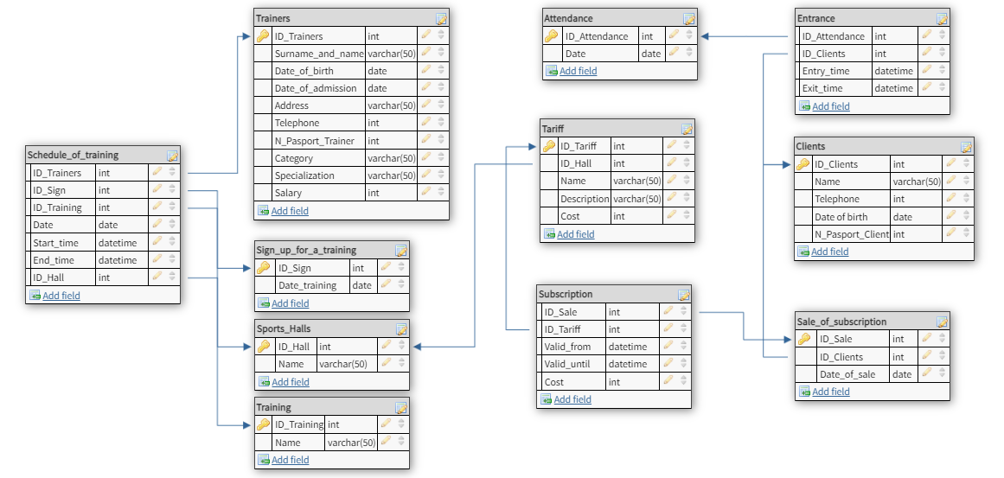

Разработанная логическая модель данных информационной системы фитнес - клуба находится в третьей нормальной форме. Это объясняется следующим:

1. Все сущности логической модели данных системы находятся в 1НФ, поскольку все атрибуты атомарны и каждое из данных отношений имеет первичный ключ.

2) 2НФ требует, чтобы неключевые атрибуты отношений зависели от первичного ключа в целом, но не от его части. Рассмотрим одну из сущностей для подтверждения данного факта.

Сущность «Schedule_of_training» имеет составной первичный ключ, состоящий из атрибутов «ID_Training», «ID_Sign». Неключевые атрибуты данного отношения зависят от первичного ключа в целом, а не от его части. Атрибуты «Date», «Strat_time», «End_time» «ID_Hall», «ID_Trainers» зависят и от «ID_Training», и от «ID_Sign». Следовательно, можно сделать вывод, что данная сущность находится в 2НФ.

3) Ни в одном из отношений логической модели не существует транзитивных зависимостей, т.е. неключевые атрибуты не функционально друг от друга, поэтому отношения находятся в 3НФ. Рассмотрим для этого одну из сущностей.

В отношении «Trainers» неключевые атрибуты «Surname_and_name», «Date_of_birth», «Date_of_admission», «Address», «Telephone», «N_Pasport_Trainer», «Category», «Specialization», «Salary» функционально не зависят друг от друга.

Таким образом, можно сделать вывод, что разработанная модель находится в третьей нормальной форме.